### 第6章：命令模式

本章将把封装带到一个全新的境界：把方法调用封装起来。通过封装方法调用，可以把运算块包装成形。所以调用此运算的对象不需要关心事情是如何进行的，只要知道如何使用包装成形的方法来完成它就可以。

通过封装方法调用可以实现撤销。

案例：设计一个有7个插槽的遥控器（每个都可以指定到一个不同的家电装置），每个插槽都有对应的开关按钮。还具备一个整体的撤销按钮。

难点：插槽中插入的是电视机和热水器的开关肯定是不一样的，如何让同一个开关在插入的是不同的家电时都能正确控制。

**命令模式：将“请求”封装成对象，以便使用不同的请求，队列或者日志来参数化其他对象。命令模式也支持可撤销的操作。**

一个命令对象通过在特定接收者上绑定一组动作来封装一个请求。**要做到这一点，命令对象将动作和接收者包进对象中**。这个命令对象只暴露一个execute方法，当此方法被调用时，实际上是接收者进行动作。

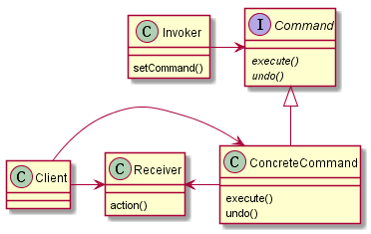

**要点：**

* 命令模式将发出请求的对象和执行请求的对象解耦。
* 在被解耦的两者之间是通过命令对象进行沟通的。命令对象封装了接收者和一个或一组动作。
* 实际操作时，很常见使用“聪明”命令对象，也就是直接实现了请求，而不是将工作委托给接收者。
* 命令可以用来实现日志和事务系统。